### **A native app for habr**

**Test Report**

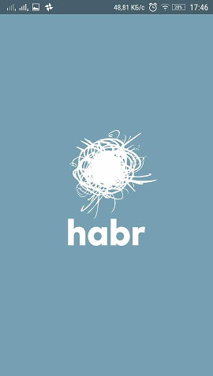

Содержание

1. Информация о проекте  
   1.1 Описание продукта  
   1.2 Описание аудитории
2. Цель тестирование
3. Сводка тестов  
   3.1 Число пройденных/непройденных/пропущенных тестовых кейсов   
   3.2 Количество найденных багов:
4. **Информация о проекте**   
   1.1 Описание продукта

Habr - официальное приложение для работы с Хабром [https://habr.com](https://habr.com/)

1.2 Описание аудитории

Согласно с официальной информацией на Play market, “проект одинаково интересен программистам и разработчикам, администраторам и тестировщикам, дизайнерам и технологам, аналитикам и копирайтерам, владельцам крупных компаний и стартапов, менеджерам, а также всем тем, для кого IT - это не просто две буквы алфавита”.

**2. Цель тестирования**

Основной упор сделан на методологии тестирование мобильных приложений.

В ходе тестирования проведены такие виды тестирования:

* установка, обновление, удаление приложения
* авторизация в приложении
* прерывани во время работы приложения
* работа с сетью интернет
* уведомления
* функциональные особенности мобильных устройств
* usability testing
* тестирования функционала приложения

**Окружение**

Приложение для habr протестировано на таких устройствах:  
1. IOS 12.1.4 iPhone X

2. Lenovo S1a40 Android 6.0 (22 api)

3. Xiaomi Redmi 4A, android 7.1.2 (24 api)

4. Sony Xperia F5122 Android 8.0.0 (26 api)

**3. Сводка тестов**

*3.1 Число пройденных/непройденных/пропущенных тестовых кейсов* Общее количество тест-кейсов: 58 кейсов

Выполнены: 58 кейсов  
Не выполнены: 0 кейса

Пропущены:2

3.2 Количество найденных багов

Количество найденных багов: 4